Guia Rápido – Relatório por Procedimento (Financeiro)

Sumário

Sumário 2
Guia Rápido – Relatório por Procedimento 3
1.1 Relatório por Procedimento 3

Guia Rápido – Relatório por Procedimento

O recurso de “Relatório por Procedimento” está disponível a partir da versão 12.1.6.01 do produto TOTVS Série 1 Saúde (Personal Med). Este recurso possibilita a emissão do relatório de contas a pagar especificando cada procedimento realizado.

Relatório por Procedimento
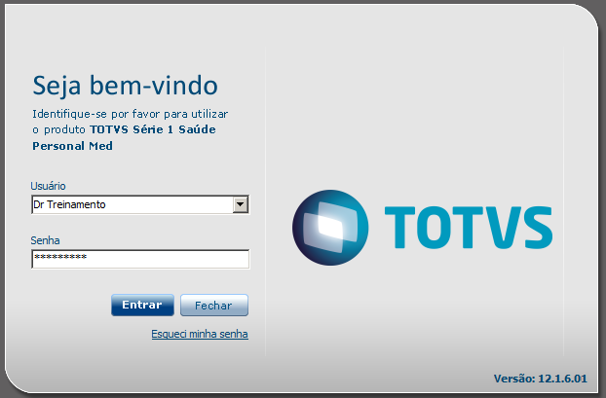
Acesse o produto TOTVS Série 1 Saúde (Personal Med) com um usuário que possui permissões para utilização do módulo “Financeiro”.

Após isto acesse o módulo “Financeiro”.
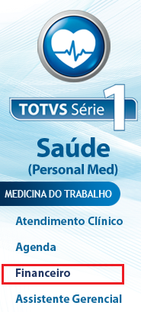

No módulo “Financeiro” você irá acessar o menu “Financeiro” e selecionar a opção “Contas a Pagar”.
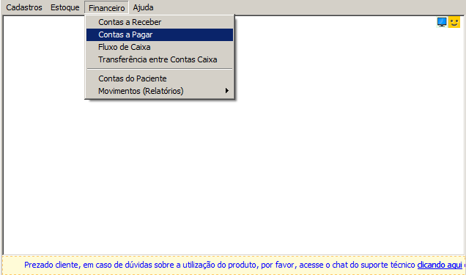

Feito isto irá abrir a tela abaixo, onde você deve selecionar o filtro desejado e clicar no botão “Buscar Contas” (como mostra na imagem abaixo).
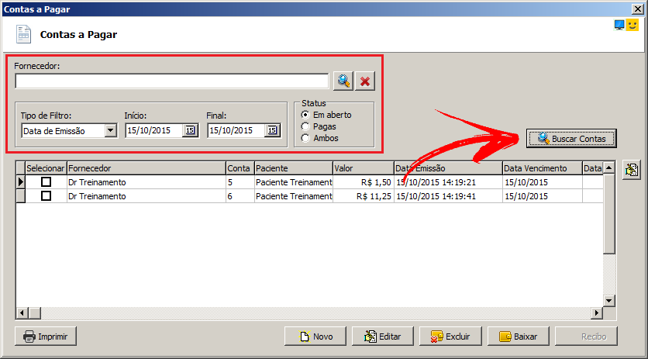

Para a emissão do relatório você deve acessar o botão “Imprimir” e selecionar a opção “Relatório Analítico por Procedimento”.
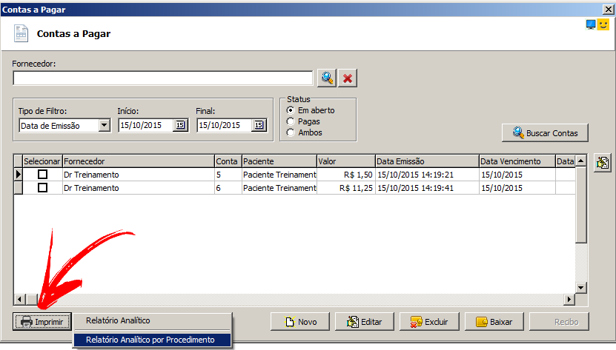

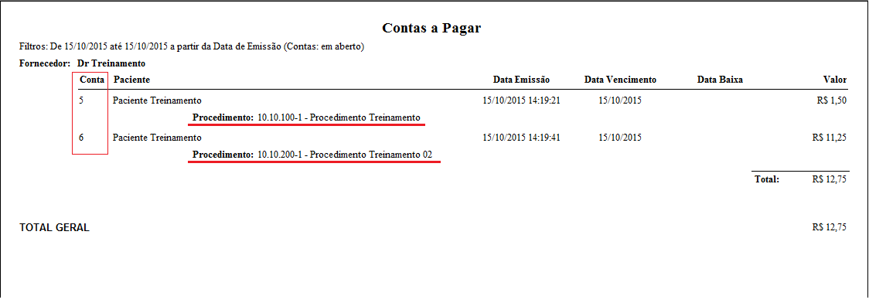
No relatório, além de outras informações, serão apresentados os dados: Número da conta e o Nome do Procedimento realizado (como mostra imagem abaixo).
Desta forma, visualizando os procedimentos realizados, você consegue ter um controle maior sobre os repasses realizados.

